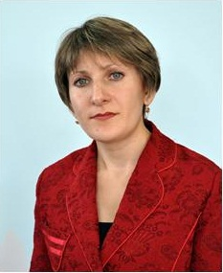

Педагогическое кредо:
Настоящий учитель
учит только тому,
чему не перестаёт
учиться сам.

БЫКОВА
ЕЛЕНА АЛЕКСЕЕВНА

ОБРАЗОВАНИЕ: высшее, окончила Балашовский государственный педагогический институт. Присуждена квалификация – учитель математики и экономики по специальности «Математика».
ПРОФЕССИОНАЛЬНАЯ ПЕРЕПОДГОТОВКА:
«Методика разработки и создания курсов дистанционного обучения школьников» с использованием дистанционных образовательных технологий – с 15.10.12 по 28.11.12; «Реализация федеральных государственных образовательных стандартов общего образования: особенности управления образовательным учреждением» - с16.08.13 по 31.08.13.
ПРЕПОДАВАЕМЫЕ ПРЕДМЕТЫ: математика в 8-11 классах
ТЕМА САМООБРАЗОВАНИЯ:
Проектная деятельность на уроках математики.

